LG EA93 – IPS-SKÆRM TIL ARBEJDE OG UNDERHOLDNING I SUPERBREDT 21:9-FORMAT

LG’s højkvalitets 29” IPS-skærm med 21:9-format gør det muligt for dig at se film i biografformat, spille computerspil med indlevelse og arbejde fleksibelt med flere åbne programmer eller dokumenter ved siden af hinanden.

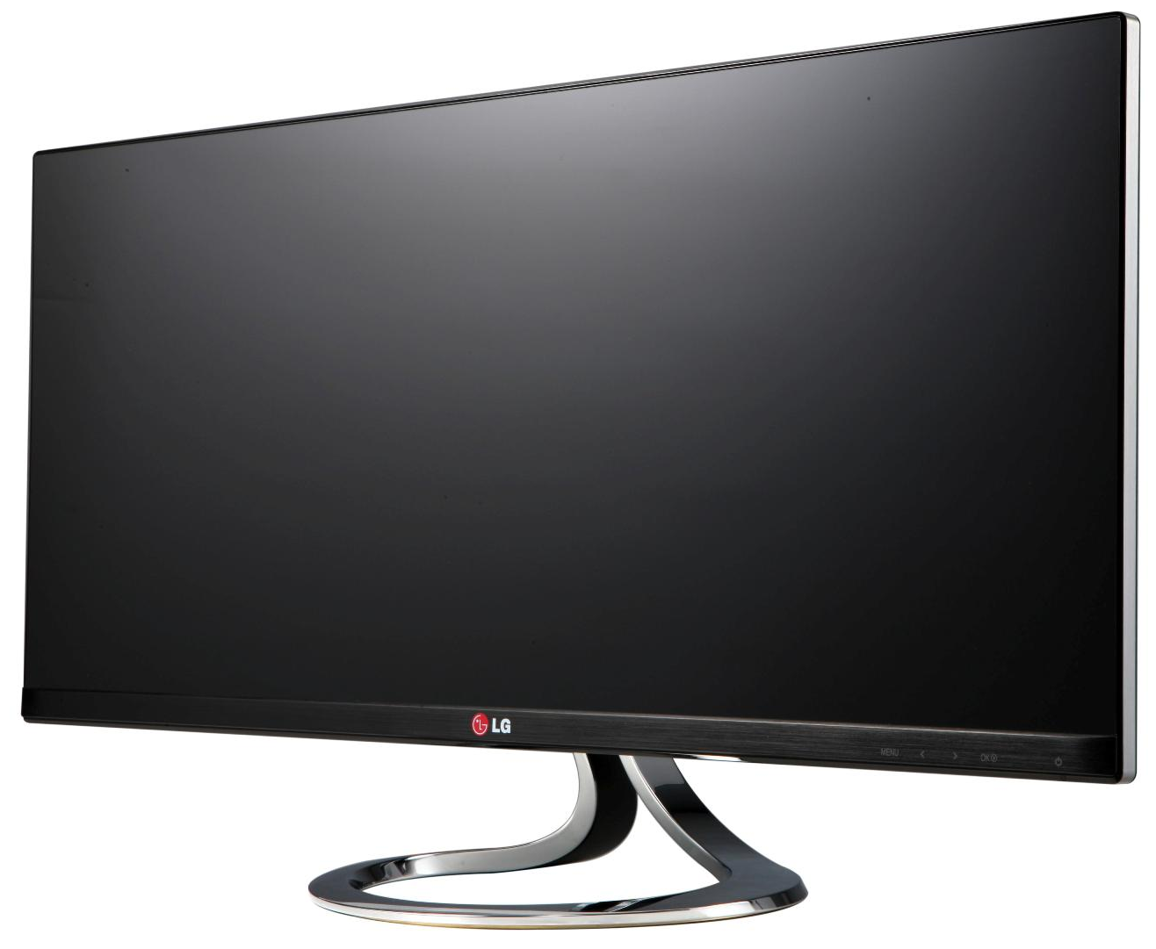
København, 9. januar 2013 – LG Electronics lancerer computerskærmen EA93, der er udviklet til at levere den bedst mulige brugeroplevelse til både underholdning og arbejde. Takket være et billedforhold på 21:9 er det muligt at se film i ægte biografformat, spille computerspil med større indlevelse samt øge produktiviteten på jobbet med flere åbne dokumenter eller programvinduer, såsom Office-programmer, browsere og e-mail-klienter ved siden af hinanden. IPS-panelet i topkvalitet byder derudover på en billedkvalitet ud over det sædvanlige.

”Med EA93 tilbyder vi den perfekte computerskærm til kræsne forbrugere, som gerne vil kunne spille computerspil, se film og arbejde fleksibelt hjemme eller på kontoret med den absolut bedste billedkvalitet. Det er ikke længe siden, at prisniveauet for IPS-skærme var så højt, at de kun kunne bruges professionelt. Gennem vores konstante udvikling af vores IPS-skærme har vi løftet teknologien op på et nyt niveau, samtidigt med at prisniveauet nu også er rimeligt for forbrugere, der ikke ønsker at gå på kompromis med billedkvaliteten,” fortæller Fredrik Lundkvist, nordisk produktspecialist for computerskærme hos LG Electronics.

Den bedste skærm til både underholdning og produktivitet
29”-skærmen EA93 har en opløsning på 2560 x 1080, og eftersom billedforholdet på 21:9 er næsten identisk med et biograflærred, kan film vises i det format, de er tiltænkt at skulle ses i. Men det er ikke kun størrelsen på skærmen, der gør den perfekt til multimedier. EA93 viser også 100 procent sRGB-farverum og har en lysstyrke på 300 nit, som giver højere billedkvalitet og mere naturlige farver. Kort fortalt er IPS-teknologien sammen med et ægte bredskærmsformat den ideelle kombination til underholdning. Og LG’s stilrene Cinema Screen-design, som blev introduceret i årets tv-modeller, betyder også, at EA93 ser elegant ud på skrivebordet.

Den ekstra brede skærm er også anvendelig som arbejdsredskab, eftersom formatet og LG’s indbyggede funktioner hjælper med at øge produktiviteten. Funktionen 4-Screen Split inddeler skærmen i fire segmenter, hvilket gør den til et avanceret værktøj til multitasking. Ydermere gør Dual Link-up det muligt at koble to forskellige enheder til skærmen på samme tid. Det har aldrig før været nemmere at vise filer eller billeder fra f.eks. pc og smartphone på samme tid.

Tekniske specifikationer
- Skærmstørrelse: 29”
- Billedforhold: 21:9
- Opløsning: 2560 x 1080
- Farverum: sRGB 100 procent
- Paneltype: IPS
- Lysstyrke (Type): 300 nits
- Kontrastforhold (Type): 5M:1
- Synsvinkel (ven/høj): 178/178
- Responstid: 5 ms GTG
- Tilslutninger: 1 stk. DVI-D Dual, 2 stk. HDMI (MHL), USB3.0 (1 op/3 ned), 1 stk. Display Port, 1st. PC-lydindgang, 1 stk. høretelefonudgang
- Højttalere: 2 x 7W
- Ergonomi: Tilt-funktion
- Farvekalibrering: True Color Finder (S/W)
- Yderligere funktioner: MHL, 4-Screen Split, Dual Link-up*, Super Energy Saving, PBP (Picture-by-Picture), PIP (Picture-in-Picture), Auto Ratio Control (Original, 21:9), Wall Mount (100 x 100)

* Der kræves mindst en DisplayPort til Dual Link-up-funktionen.

Pris og tilgængelighed
LG EA93 regnes med at være i butikkerne fra midten af første kvartal 2013 til en vejledende cirkapris på DKK 5295,- inklusive moms.

Billeder i høj opløsning
Du kan se billeder i høj opløsning ved at gå til LG’s billedarkiv og indtaste EA93 i søgefeltet til venstre.

For mere information om de nyheder, der præsenteres ved årets CES-messe, besøg venligst LG’s globale presserum: http://lgnewsroom.com/ces2013
# # #

Om LG Electronics
LG Electronics, Inc. (KSE: 066570.KS) er en af verdens største og mest innovative leverandører af forbrugerelektronik, hårde hvidevarer og mobil kommunikation. I kraft af virksomhedens 117 selskaber over hele verden, opnåede LG en global omsætning på 49 mia. USD i 2011. LG Electronics består af fire forretningsenheder – Home Entertainment, Mobile Communications, Home Appliance og Air Conditioning & Energy Solutions – og er en af verdens største producenter af fladskærme, mobiltelefoner, luftvarmepumper, vaskemaskiner og køleskabe.
LG Electronics har eksisteret i Norden siden oktober 1999. Den nordiske omsætning i 2011 beløb sig til 2,7 mia. SEK. For mere information, besøg www.lg.com.

Om LG Electronics Home Entertainment
LG Home Entertainment Company (HE) er en ledende global producent af tv-apparater, monitorer, kommercielle skærme, audio- og videoprodukter, computere og sikkerhedssystemer. LG stræber altid efter at drive teknologien fremad med fokus på at udvikle produkter med smarte funktioner i stilrene designs, som imødegår forbrugernes behov. LG’s forbrugerprodukter inkluderer CINEMA 3D Smart TV, OLED, IPS-skærme og hjemmebiografsystemer, Blu-ray-afspillere og eksterne lagringsenheder. LG’s kommercielle B2B-produkter inkluderer digital signage, videokonferencesystemer og IP-sikkerhedskameraer.

For mere information, kontakt venligst:

Susanne Persson  PR Manager  LG Electronics Nordic AB  Box 83, 164 94 Kista  Mobil: +46 (0)70 969 46 06  E-mail: susanne.persson@lge.com | Fredrik Lundqvist  Produktspecialist HE  LG Electronics Nordic AB  Box 83, 164 94 Kista  Mobil: +46 (0)709 600 862  E-mail: fredrik.lundqvist@lge.com

